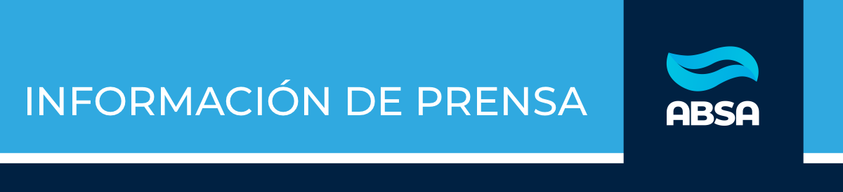

Trabajos programados sobre la red de agua de La Plata
Miércoles 17 de mayo de 2023

La Plata

ABSA informa que mañana, jueves 18, se llevarán adelante tareas de reparación sobre la red de agua de La Plata.

La intervención se ejecutará en la intersección de calle 44 y 122, lo que generará baja presión en el cuadrante delimitado por las calles 38 a 50; y de calle 120 a 126.

Se solicita restringir el uso del agua de red sólo para hidratación y quehaceres imprescindibles, evitando cualquier uso recreativo hasta que se normalice el suministro.

Por último, se recuerda a los usuarios que, ante dificultades en el servicio, la empresa cuenta con los siguientes canales de contacto: línea telefónica de Asistencia Técnica 0800-999-2272 y redes sociales: en Facebook @AguasBonaerensesSA y en Telegram @ABSAOFICIALBOT.

AGRADECEMOS SU DIFUSIÓN


prensa@aguasbonaerenses.com.ar | consulte por Whatsapp

